CREATED BY: MONCHIT WAJIRAPORNPONGSA

CHECKED BY:

APPROVED BY:

Quality Information System

*User Manual*

CREATED DATE: June 26, 2013

UPDATED DATE: June 28, 2013

Table of Contents

1. ขั้นตอนการใช้งานระบบ QIS 2

1.1. การเข้าสู่ระบบ (Log In) 2

1.2. การสร้างเอกสาร QC Reject 3

1.3. การอนุมัติ QC Reject 5

1.4. การดูข้อมูลต่างๆ ภายในระบบ (Report) 7

# ขั้นตอนการใช้งานระบบ QIS

## การเข้าสู่ระบบ (Log In)

* เปิดโปรแกรมเว็บบราวเซอร์ (Web Browser) เช่น IE7+, Firefox, Chrome เป็นต้น



* พิมพ์ URL ของเว็บในช่อง Address Bar ด้วย http://webtest/qis



* เว็บบราวเซอร์จะแสดงหน้า Log In ของระบบ QIS

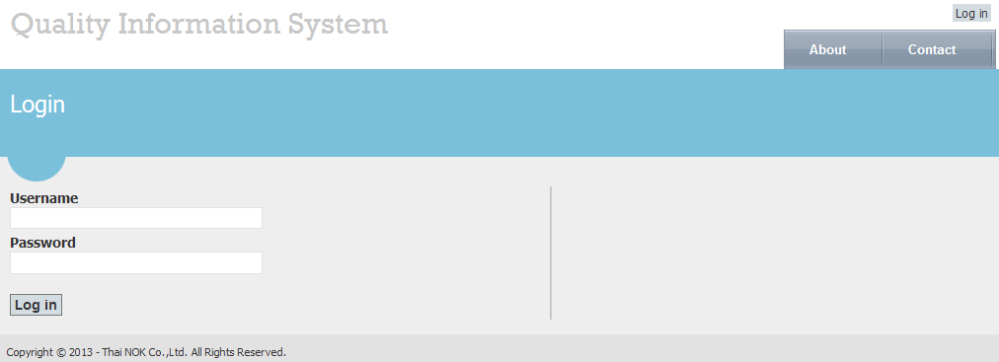

* กรอกข้อมูล Username และ Password แล้วกดปุ่ม Log in เพื่อเข้าสู่ระบบ

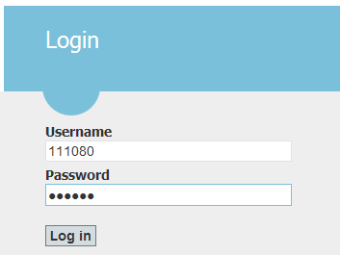

## การสร้างเอกสาร QC Reject

* ให้นำเมาส์ชี้ไปที่เมนูด้านบนขวา เลือกเมนูหลัก QC Reject จะมีเมนูย่อยเลื่อนลงมา ให้เลือกที่ Input data

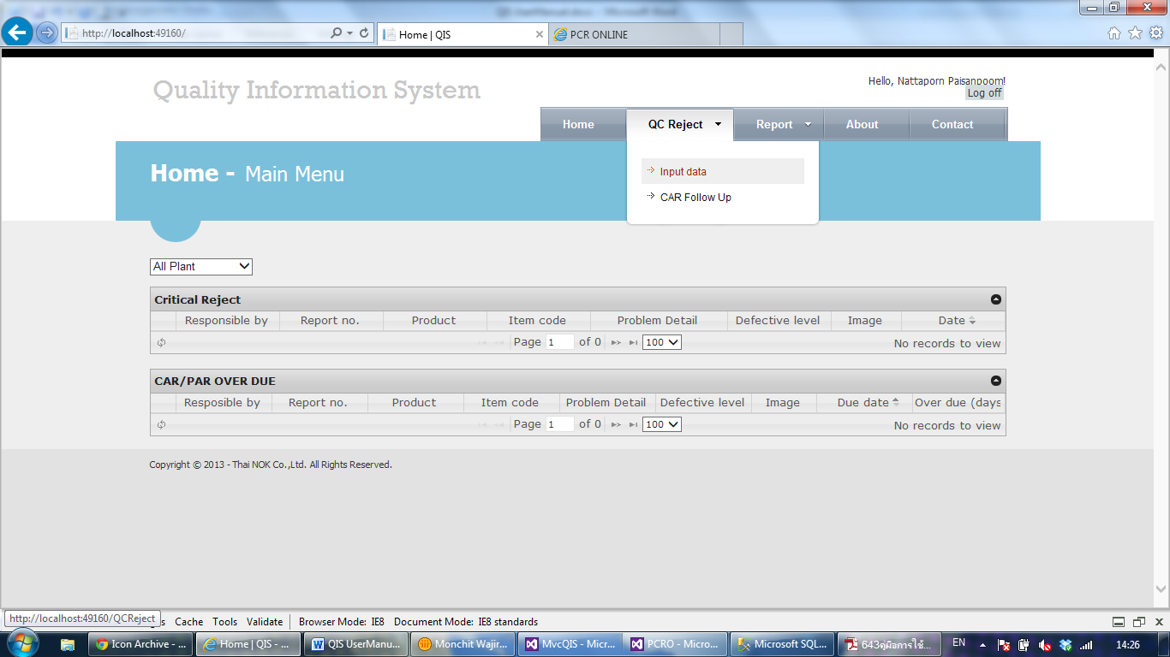

* เมื่อเข้าสู่หน้า Input data ให้เลือก Create New เพื่อสร้างเอกสาร QC Reject ใหม่

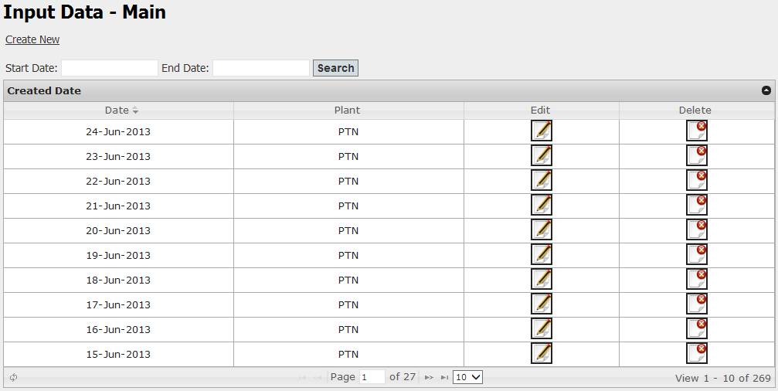

* เมื่อเข้าสู่หน้าสร้างเอกสาร ให้เลือกวันที่ที่ต้องการ และกรอกข้อมูล Total Inspection Lot Q’ty ให้ครบทุก Product แล้วกดปุ่ม Save

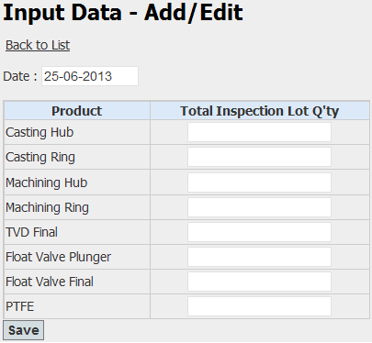

* เมื่อบันทึกข้อมูล Total Inspection Lot Q’ty เสร็จแล้ว จะมีแบบฟอร์มให้กรอกข้อมูล QC Reject แสดงขึ้นมา ให้กรอกข้อมูลในแบบฟอร์มให้ครบถ้วนแล้วกดปุ่ม Add

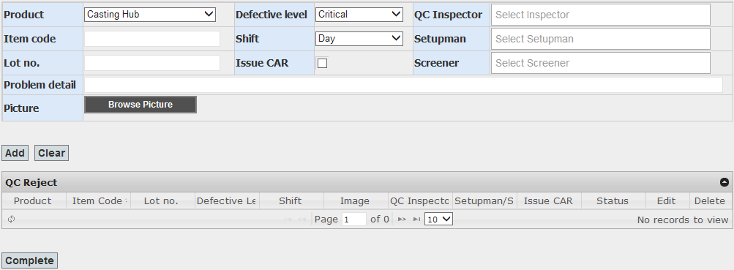

* เมื่อเพิ่ม QC Reject ครบแล้วให้กดปุ่ม Complete เพื่อส่งให้ผู้จัดการทำการอนุมัติต่อไป

## การอนุมัติ QC Reject

* ให้นำเมาส์ชี้ไปที่เมนูด้านบนขวา คลิกที่เมนู Approval



* เมื่อเข้ามาในหน้า Approval จะมีช่องให้เลือกวันที่มี QC Reject รอให้อนุมัติ

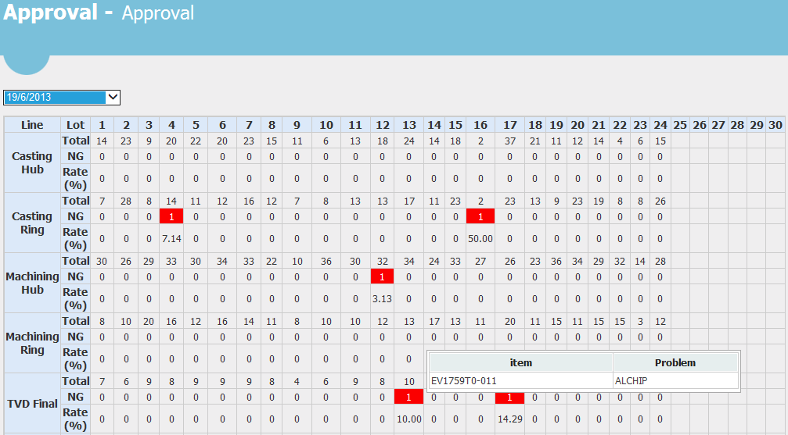

* เมื่อเลือกวันแล้วจะมีการแสดงข้อมูลของทั้งเดือนอยู่ด้านบน และมีการแสดงข้อมูลที่รออนุมัติอยู่ด้านล่าง

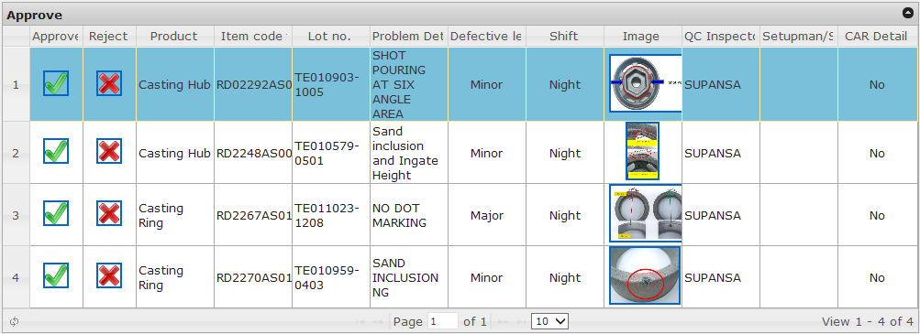

* คลิกที่สัญลักษณ์ถูก (สีเขียว) ที่อยู่ในช่อง Approve แล้วจะมี popup แสดงขึ้นมาเพื่อให้ยืนยัน ให้กดปุ่ม OK เพื่ออนุมัติ QC Reject นั้น

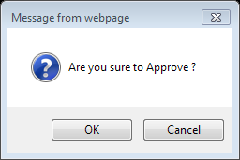

* คลิกที่สัญลักษณ์กากบาท (สีแดง) ที่อยู่ในช่อง Reject แล้วจะมี popup แสดงขึ้นมาเพื่อให้ใส่เหตุผลในการไม่อนุมัติ เมื่อใส่เหตุผลเรียบร้อยแล้วให้กดปุ่ม OK เพื่อยืนยันการไม่อนุมัติ QC Reject นั้น

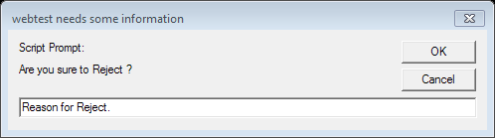

## การดูข้อมูลต่างๆ ภายในระบบ (Report)

* เมื่อเข้าสู่ระบบแล้ว ให้นำเมาส์ชี้ไปที่เมนูด้านบนขวาที่เมนู Report จะแสดงเมนูย่อยเพื่อเข้าไปดูในแต่ละส่วน

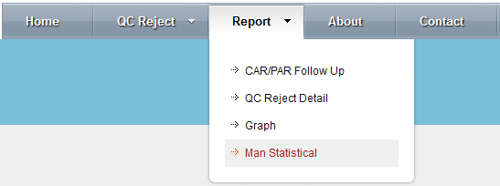

* 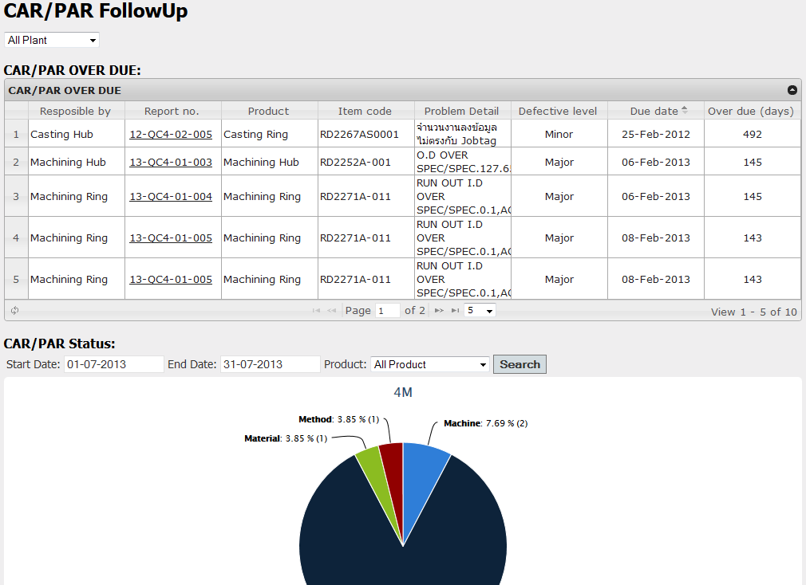CAR/PAR Follow Up
* 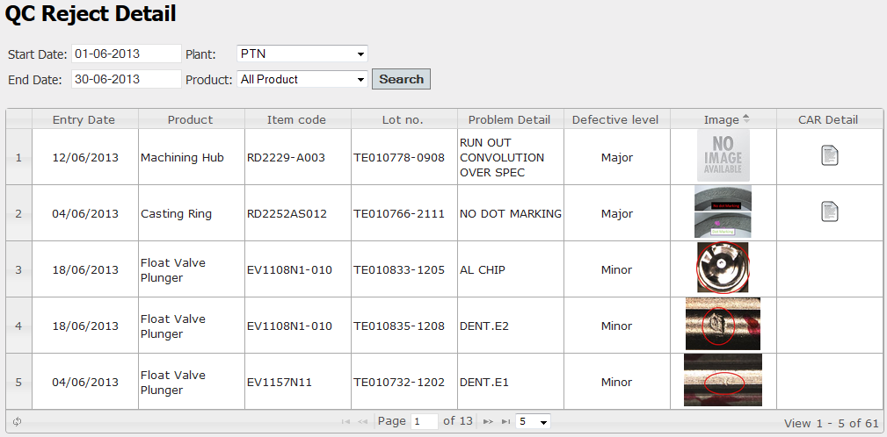QC Reject Detail
* Graph

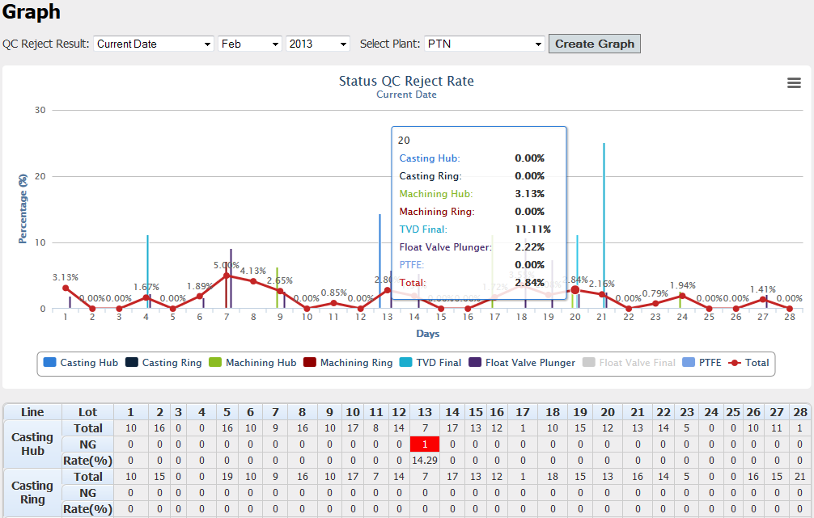

* Man Statistical

